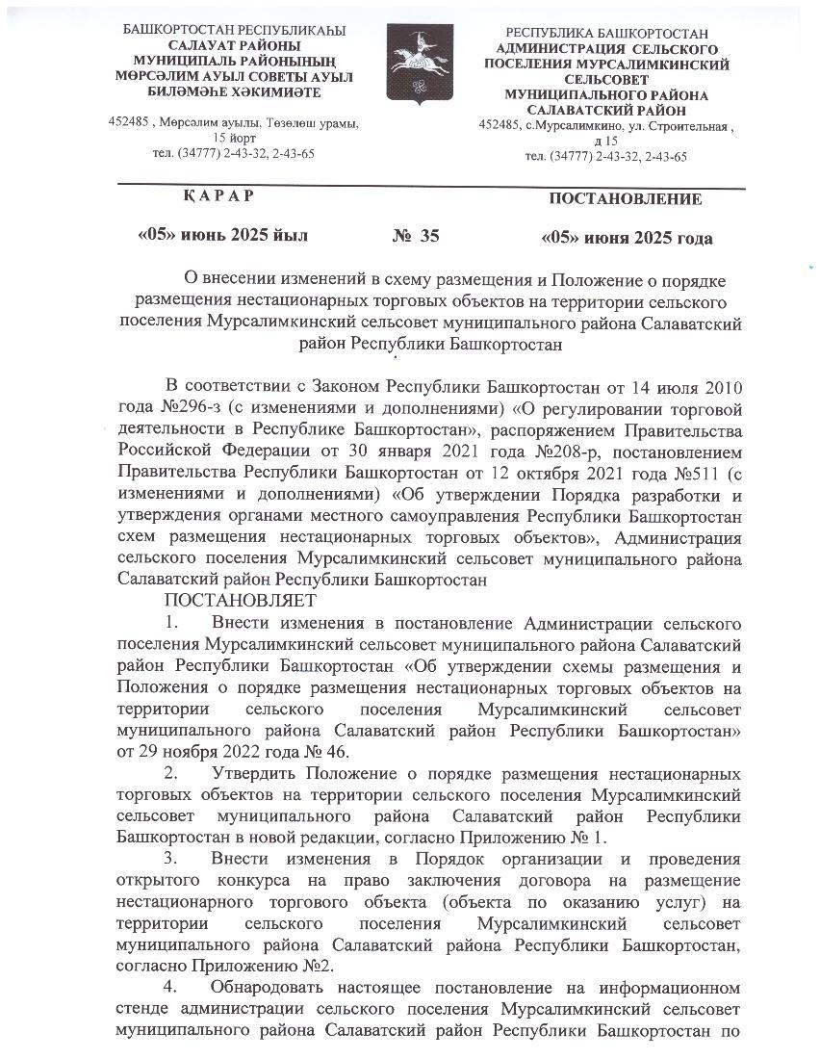

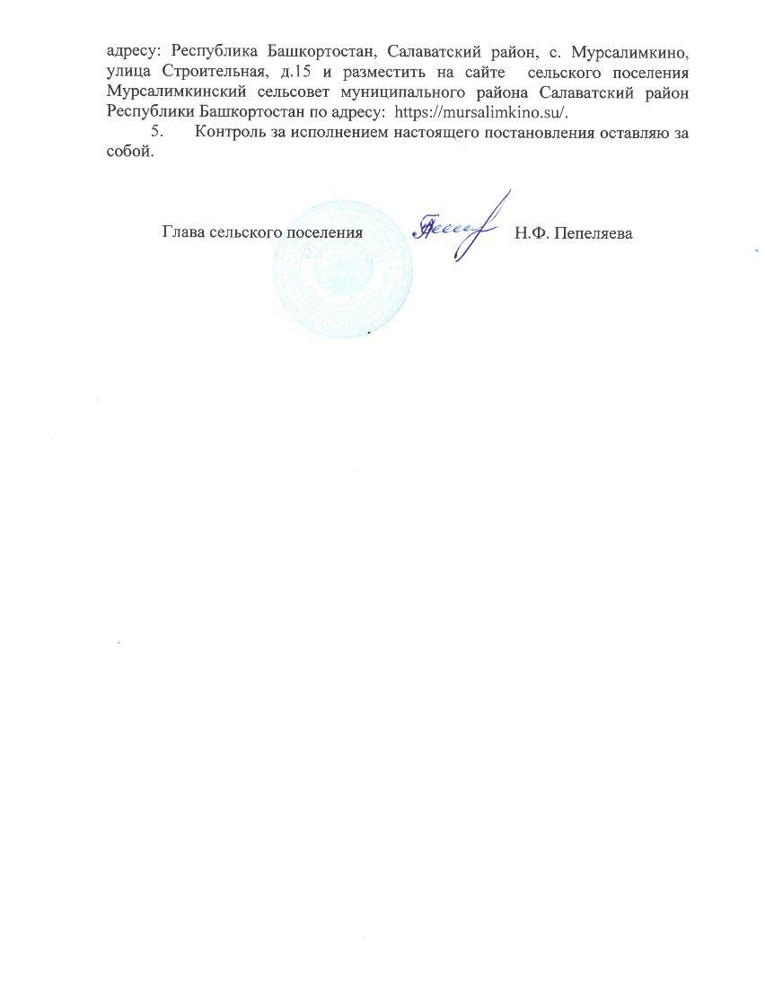

Приложение №1
к постановлению Администрации сельского поселения Мурсалимкинский сельсовет муниципального района Салаватский район Республики Башкортостан
от 05.06.2025 г. № 35

Положение
о порядке размещения нестационарных торговых объектов (объектов по оказанию услуг) на территории сельского поселения Мурсалимкинский сельсовет муниципального района Салаватский район
Республики Башкортостан

- Общие положения

  - Настоящее Положение разработано в соответствии с законодательством Российской Федерации и Республики Башкортостан, действующими отраслевыми нормами и правилами, регламентирующими порядок организации торговли (оказания услуг) населению, в целях дальнейшего упорядочения размещения нестационарных торговых объектов (объектов по оказанию услуг) на территории сельского поселения Мурсалимкинский сельсовет муниципального района Салаватский район Республики Башкортостан.
  - Нестационарные торговые объекты не являются недвижимым имуществом, права на них не подлежат регистрации в Едином государственном реестре прав на недвижимое имущество и сделок с ним.
  - Порядок размещения и использования нестационарных торговых объектов в стационарном торговом объекте, в ином здании, строении, сооружении или на земельном участке, находящихся в частной собственности, устанавливается собственником стационарного торгового объекта, иного здания, строения, сооружения или земельного участка с учетом требований, определенных законодательством Российской Федерации.
  - В схему размещения могут вноситься изменения с учетом необходимости обеспечения устойчивого развития территорий и достижения нормативов минимальной обеспеченности населения площадью торговых объектов. Размещение нестационарных торговых объектов на землях или земельных участках, находящихся в государственной собственности Республики Башкортостан или муниципальной собственности, а также на землях или земельных участках, государственная собственность на которые не разграничена, без предоставления земельных участков и установления сервитутов осуществляется на основании схемы и договора на размещение нестационарного торгового объекта, заключенного между Администрацией сельского поселения Мурсалимкинский сельсовет муниципального района Салаватский район Республики Башкортостан и юридическим лицом или гражданином, занимающимся предпринимательской деятельностью в соответствии с федеральными законами.
  - В схему по мере необходимости, но не чаще 8 раз в год могут быть внесены изменения в порядке, установленном для ее разработки и утверждения в соответствии с настоящим Положением.
  - Включение нестационарных торговых объектов, расположенных на земельных участках, в зданиях, строениях и сооружениях, находящихся в государственной собственности, в схему осуществляется в соответствии с Постановлением Правительства Российской Федерации от 29 сентября 2010 года №772 «Об утверждении Правил включения нестационарных торговых объектов, расположенных на земельных участках, в зданиях, строениях и сооружениях, находящихся в государственной собственности, в схему размещения нестационарных торговых объектов».
  - Размещение нестационарных торговых объектов на территории сельского поселения Мурсалимкинский сельсовет Республики Башкортостан должно соответствовать градостроительным, строительным, архитектурным, пожарным, санитарным нормам, правилам и нормативам, а также правилам благоустройства.
  - Разработка схемы осуществляется в целях:
создания условий для улучшения организации и качества торгового обслуживания населения и обеспечения доступности товаров для населения;
установления единого порядка размещения нестационарных торговых объектов на территории Республики Башкортостан;
достижения нормативов минимальной обеспеченности населения площадью торговых объектов, установленных Правительством Республики Башкортостан;
формирования современной торговой инфраструктуры;
оказания поддержки сельскохозяйственным товаропроизводителям, в том числе осуществляющим деятельность на территории Республики Башкортостан.
  - Требования, предусмотренные настоящим Положением, не распространяются на отношения, связанные с размещением нестационарных торговых объектов, находящихся на ярмарках, в пределах территорий розничных рынков, в зданиях, строениях и сооружениях, а также на нестационарные торговые объекты, размещаемые при проведении праздничных, культурно-массовых, спортивно-зрелищных и иных массовых мероприятий, имеющих краткосрочный характер, нестационарные торговые объекты, в которых оказываются бытовые услуги, а также летние кафе и летние террасы.
  - Утверждение схем, внесение в них изменений не являются основаниями для пересмотра мест размещения нестационарных торговых объектов, строительство, реконструкция или эксплуатация которых были начаты в соответствии с правоустанавливающими документами до утверждения указанных схем.
  - Включение в схему нестационарных торговых объектов, расположенных на земельных участках, находящихся в собственности Республики Башкортостан, государственная собственность на которые не разграничена, осуществляется по согласованию с органом исполнительной власти Республики Башкортостан, осуществляющим полномочия собственника имущества.
  - Схема разрабатывается и утверждается органами местного самоуправления Республики Башкортостан на срок не менее 5 лет.
  - Для целей настоящего Положения используются следующие понятия:
схема - документ, состоящий из текстовой (в виде таблицы) и графической частей, содержащий информацию об адресных ориентирах, виде, специализации нестационарного торгового объекта, периоде размещения нестационарного торгового объекта, форме собственности земельного участка, о возможности размещения нестационарного торгового объекта субъектами малого и среднего предпринимательства;
нестационарный торговый объект - торговый объект, представляющий собой временное сооружение или временную конструкцию, не связанные прочно с земельным участком, вне зависимости от присоединения или неприсоединения к сетям инженерно-технического обеспечения, в том числе передвижное сооружение;
специализация нестационарного торгового объекта - торговая деятельность, при которой 80 и более процентов всех предлагаемых к продаже товаров (услуг) от их общего количества составляют товары (услуги) одной группы, за исключением деятельности по реализации печатной продукции.
  - К нестационарным торговым объектам, включаемым в схему, относятся:
павильон - оборудованное строение, имеющее торговый зал и помещения для хранения товарного запаса, рассчитанное на одно или несколько рабочих мест;
киоск - оснащенное торговым оборудованием строение, не имеющее торгового зала и помещений для хранения товаров, рассчитанное на одно рабочее место продавца, на площади которого хранится товарный запас;
торговая галерея - выполненный в едином архитектурном решении нестационарный торговый объект, состоящий из нескольких, но не более 5 (в одном ряду), специализированных павильонов или киосков, симметрично расположенных друг напротив друга, при условии соблюдения беспрепятственного прохода для покупателей, объединенных под единой светопрозрачной кровлей;
пункт быстрого питания - павильон или киоск, специализирующийся на продаже изделий из полуфабрикатов высокой степени готовности в потребительской упаковке, обеспечивающей термическую обработку пищевого продукта;
торгово-остановочный комплекс - нестационарный торговый объект, размещенный на остановочных пунктах общественного пассажирского транспорта, состоящий из одного или двух павильонов, или киосков, конструктивно объединенных и выполненных в едином архитектурно-художественном решении с остановочным навесом. При этом остановочный навес может представлять собой как открытую, так и закрытую конструкцию;
объект мобильной торговли - нестационарный торговый объект, представляющий специализированный автомагазин, автолавку или иное специально оборудованное для осуществления розничной торговли транспортное средство;
мобильный торговый объект - категория нестационарных торговых объектов, к которой относятся передвижные сооружения, мобильные пункты быстрого питания, объекты мобильной торговли;
мобильный пункт быстрого питания - передвижное сооружение (автокафе), специализирующееся на продаже изделий из полуфабрикатов высокой степени готовности в потребительской упаковке, обеспечивающей термическую обработку пищевого продукта;
выносное холодильное оборудование - холодильник для хранения и реализации прохладительных напитков и мороженого;
торговый автомат (вендинговый автомат) - временное техническое устройство, сооружение или конструкция, осуществляющее продажу штучного товара, оплата и выдача которого осуществляются с помощью технических приспособлений, не требующих непосредственного участия продавца;
бахчевой развал - нестационарный торговый объект, представляющий собой специально оборудованную временную конструкцию в виде обособленной открытой площадки или установленной торговой палатки, предназначенный для продажи сезонных бахчевых культур;
передвижное сооружение - изотермические емкости и цистерны, прочие передвижные объекты;
объект мобильной, развозной торговли - нестационарный торговый объект, представляющий специализированный автомагазин, автолавку или иное специально оборудованное для осуществления розничной торговли транспортное средство;
специализированный нестационарный торговый объект для организации реализации сельскохозяйственной продукции и продуктов питания (далее - специализированный нестационарный торговый объект) - выполненный в едином архитектурном решении нестационарный торговый объект, состоящий из соединенных между собой нестационарных торговых объектов, находящихся под общим управлением, общей площадью не более 150 кв. м, в которых не менее 80 процентов торговых мест от их общего количества предназначено для осуществления продажи товаров сельскохозяйственными товаропроизводителями (включая личные подсобные хозяйства), организациями и индивидуальными предпринимателями, осуществляющими деятельность на территории Республики Башкортостан;
сельскохозяйственный товаропроизводитель - определение используется в значении, установленном Федеральным законом от 29 декабря 2006 года №264-ФЗ "О развитии сельского хозяйства";
елочный базар - нестационарный торговый объект, представляющий собой специально оборудованную временную конструкцию в виде обособленной открытой площадки для новогодней (рождественской) продажи натуральных хвойных деревьев и веток хвойных деревьев;
объект реализации сельскохозяйственных и декоративных кустов и растений - нестационарный торговый объект, представляющий собой киоск или павильон со специально оборудованной временной конструкцией в виде обособленной огороженной открытой площадки (экспозиционной и (или) декоративной), предназначенный для реализации сельскохозяйственных и декоративных деревьев, кустов, растений и сопутствующих товаров;
нестационарный торговый объект сезонного размещения - нестационарный торговый объект, размещаемый на определенный сезон, период (периоды) в году;
автоцистерна - нестационарный передвижной торговый объект, представляющий собой изотермическую емкость, установленную на базе автотранспортного средства или прицепа (полуприцепа), предназначенную для осуществления развозной торговли жидкими товарами в розлив;
нестационарный объект реализации питьевой воды в розлив - объект реализации питьевой воды в розлив, представляющий собой временное сооружение или временную конструкцию, не связанные прочно с земельным участком вне зависимости от наличия или отсутствия подключения (технологического присоединения) к сетям инженерно-технического обеспечения, в том числе передвижное сооружение;
объект реализации питьевой воды в розлив - нестационарный торговый объект (специализированное оборудование) по реализации питьевой воды в розлив в тару потребителей с использованием автоматизированных систем расчетов и метода самообслуживания или с участием продавца, проточный кулер (пурифайер) с системой водоподготовки, емкость, устанавливаемые самостоятельно или на стенах жилых и общественных зданий, система водоподготовки, подключаемая к централизованным источникам водоснабжения, с последующим обеспечением точкой розлива;
модульная электро-топливная автозаправочная станция - автозаправочная станция, технологическая система которой предусматривает зарядные станции для зарядки электромобилей, заправку транспортных средств жидким топливом и характеризуется надземным расположением резервуаров, выполненная как единое заводское изделие, не связанное прочно с земельным участком, для размещения которого не требуется разрешение на строительство.

- Требования к разработке схемы

  - При разработке схемы учитываются:
особенности развития торговой деятельности на территории Республики Башкортостан;
необходимость размещения не менее чем 60 процентов нестационарных торговых объектов, используемых субъектами малого или среднего предпринимательства, осуществляющими торговую деятельность, от общего количества нестационарных торговых объектов;
обеспечение беспрепятственного развития улично-дорожной сети;
обеспечение беспрепятственного движения транспорта и пешеходов;
специализация нестационарного торгового объекта;
обеспечение соответствия деятельности нестационарных торговых объектов санитарным, противопожарным, экологическим требованиям, правилам продажи отдельных видов товаров, требованиям безопасности для жизни и здоровья людей, а также правилам благоустройства.
  - Схема разрабатывается на основании результатов инвентаризации фактически размещенных нестационарных торговых объектов и мест их размещения, а также потребности в торговых объектах на соответствующей территории.
  - По итогам инвентаризации проводятся оценка потребности в нестационарных торговых объектах по видам и специализациям и мероприятия по рациональному размещению нестационарных объектов исходя из местных особенностей, обеспечения территориальной доступности, уровня развития товаропроизводящей инфраструктуры, при котором во всех населенных пунктах обеспечивается возможность приобретения населением товаров.
  - Размещение нестационарных торговых объектов должно обеспечивать свободное движение пешеходов, доступ потребителей к торговым объектам с соблюдением требований безбарьерной среды жизнедеятельности для инвалидов и иных маломобильных групп населения, беспрепятственный подъезд спецтранспорта при чрезвычайных ситуациях.
  - Внешний вид нестационарных торговых объектов должен соответствовать внешнему архитектурному облику сложившейся застройки муниципального образования.
  - Не допускается размещение нестационарных торговых объектов:
в местах, не включенных в схему;
в арках зданий, на газонах (без устройства специального настила), площадках (детских, для отдыха, спортивных, транспортных стоянках), в охранной зоне водопроводных, канализационных, электрических, кабельных сетей связи, трубопроводов, ближе 20 метров от вентиляционных шахт, ближе 20 метров от окон жилых помещений, за исключением объектов сезонной торговли;
на территории выделенных технических (охранных) зон магистральных коллекторов и трубопроводов, кабелей высокого, низкого напряжения и слабых токов;
под железнодорожными путепроводами и автомобильными эстакадами, мостами;
в надземных и подземных переходах;
на расстоянии менее 20 метров от мест сбора мусора и пищевых отходов, дворовых уборных, выгребных ям;
в случае, если размещение нестационарных торговых объектов препятствует свободному подъезду пожарной, аварийно-спасательной техники или доступу к объектам инженерной инфраструктуры (объектам энергоснабжения и освещения, колодцам, кранам, гидрантам и т.д.);
без приспособления их для беспрепятственного доступа к ним и использования их инвалидами и другими маломобильными группами населения;
с нарушением санитарных, градостроительных, противопожарных норм и правил, требований в сфере благоустройства.
  - Для автолавки при ведении деятельности на территории сельских населенных пунктов разрабатывается и включается в схему маршрут движения, на протяжении которого осуществляется торговля в местах, соответствующих требованиям данного раздела.

- Общие требования к размещению и эксплуатации нестационарных торговых объектов (объектов по оказанию услуг)

  - Субъект обязан устанавливать нестационарный торговый объект (объект по оказанию услуг) строго в месте, определенном Схемой размещения.
  - Включение объектов, расположенных на земельных участках, в зданиях, строениях и сооружения, находящихся в государственной собственности (в федеральной собственности или в собственности Республики Башкортостан) в схему размещения осуществляется Администрацией сельского поселения Мурсалимкинский сельсовет муниципального района Салаватский район Республики Башкортостан по согласованию с федеральным органом исполнительной власти или органом исполнительной власти субъекта Российской Федерации, осуществляющими полномочия собственника имущества.
  - Включениевпроектсхемыразмещениянестационарныхторговыхобъектовновыхместразмещениянестационарныхторговыхобъектовпроизводитсянаоснованиимотивированногообращения:
- физических и юридических лиц – субъектов предпринимательской деятельности, имеющих намерение разместить нестационарный торговый объект;
- граждан, инициирующих размещение нестационарного торгового объекта в районе их проживания.
  - Поступающие обращения передаются на согласование главному архитектору Администрации муниципального района Салаватский район Республики Башкортостан, заведующему сектором по управлению муниципальным имуществом Администрации муниципального района Салаватский район Республики Башкортостан.
  - При осуществлении торговой деятельности в нестационарном торговом объекте должна соблюдаться специализация нестационарного торгового объекта.
  - На нестационарных торговых объектах должна располагаться вывеска с указанием фирменного наименования хозяйствующего субъекта, режима работы. Хозяйствующие субъекты, осуществляющие торговую деятельность, определяют режим работы самостоятельно, за исключением случаев, установленных законодательством Российской Федерации.
  - При эксплуатации нестационарных торговых объектов должно обеспечиваться соблюдение санитарных норм и правил по реализации и условиям хранения продукции, противопожарных, экологических и других требований безопасности, а также соблюдение работниками условий труда и правил личной гигиены.
  - Транспортное обслуживание нестационарных объектов и загрузка их товарами не должны затруднять и снижать безопасность движения транспорта и пешеходов.
  - Подъездные пути, разгрузочные площадки, площадки для покупателей и для расположения столов должны обеспечивать удобный доступ ко входам, иметь твердое покрытие, обеспечивающее сток ливневых вод, а также должны быть освещены.
  - Не рекомендуется использование тротуаров, пешеходных дорожек, газонов, элементов благоустройства для подъезда транспорта к зоне загрузки товара, для стоянки автотранспорта, осуществляющего доставку товара.
  - При размещении передвижных сооружений запрещается их переоборудование (модификация), если в результате проведения соответствующих работ передвижные сооружения не могут быть самостоятельно транспортированы (за счет движущей силы, вырабатываемой двигателем) или не могут быть транспортированы в составе с механическим транспортным средством, в том числе запрещается демонтаж с передвижных сооружений колес и прочих частей, элементов, деталей, узлов, агрегатов и устройств, обеспечивающих движение передвижных сооружений.
  - В нестационарных торговых объектах используются средства измерения (весы, гири, мерные емкости и другие), соответствующие метрологическим правилам и нормам, установленным законодательством Российской Федерации. Измерительные приборы должны быть установлены таким образом, чтобы в наглядной форме обеспечивать процессы взвешивания товаров, определения их стоимости, а также их отпуска.
  - Владельцы (пользователи) нестационарных торговых объектов обязаны обеспечить уход за их внешним видом: содержать в чистоте и порядке, своевременно красить и устранять повреждения на вывесках, конструктивных элементах, производить уборку и благоустройство прилегающей территории.
  - При реализации товаров в нестационарном торговом объекте должны быть документы, подтверждающие качество и безопасность продукции, в соответствии с законодательством Российской Федерации.
  - Образцы всех продовольственных и непродовольственных товаров должны быть снабжены единообразно оформленными ценниками с указанием наименования товара, его сорта, цены, даты его оформления, с подписью материально ответственного лица.
  - Работники нестационарных торговых объектов обязаны:
выполнять требования пожарной безопасности, соблюдать требования законодательства Российской Федерации о защите прав потребителей, законодательства Российской Федерации в области обеспечения санитарно-эпидемиологического благополучия населения, требования, предъявляемые законодательством Российской Федерации к продаже отдельных видов товаров, иные предусмотренные законодательством Российской Федерации требования;
содержать нестационарные торговые объекты, торговое оборудование в чистоте;
предохранять товары от пыли, загрязнения;
иметь чистую форменную одежду;
соблюдать правила личной гигиены и санитарного содержания прилегающей территории, иметь медицинскую книжку;
предоставлять потребителям достоверную информацию о реализуемых товарах (оказываемых услугах) в соответствии с законодательством Российской Федерации.
Отпуск хлеба, выпечных кондитерских и хлебобулочных изделий осуществляется в упакованном виде.
  - Запрещаются:
заглубление фундаментов для размещения нестационарных торговых объектов и применение капитальных строительных конструкций для их сооружения;
раскладка товаров, а также складирование тары и запаса продуктов на прилегающей к нестационарному торговому объекту территории;
реализация пищевых продуктов домашнего приготовления: маринованных и соленых грибов, всех видов консервированных и герметически упакованных в банки продуктов, соков, изделий на основе сахара (леденцы, воздушный рис и т.п.);
реализация скоропортящихся пищевых продуктов при отсутствии холодильного оборудования для их хранения и реализации;
реализация с земли, а также частями и с надрезами картофеля, свежей плодоовощной продукции, бахчевых культур.
  - Ассортимент горячих блюд должен соответствовать основной специализации пунктов быстрого питания (блины, картофель фри, хот-дог, пирожки, вафли и другие виды продукции). Реализация горячих блюд разрешается из полуфабрикатов высокой степени готовности.
  - При отсутствии централизованного водоснабжения и канализации хозяйствующие субъекты должны обеспечить бесперебойную доставку и использование воды, отвечающей требованиям качества воды централизованного водоснабжения, вывод стоков с последующей дезинфекцией емкостей для питьевой воды и емкостей для стоков в установленном порядке в соответствии с законодательством Российской Федерации и законодательством Республики Башкортостан.
  - Выносное холодильное оборудование размещается в соответствии со схемой и может использоваться для реализации мороженого, соков и прохладительных напитков.
  - Сведения по нестационарным торговым объектам (объектам по оказанию услуг) предоставляется в Администрацию муниципального района Салаватский район Республики Башкортостан для внесения в торговый реестр муниципального района Салаватский район Республики Башкортостан.

- Порядок размещения и эксплуатации нестационарных торговых объектов (объектов по оказанию услуг)

  - Субъекты, желающие разместить нестационарный торговый объект (объект по оказанию услуг) на территории сельского поселения Мурсалимкинский сельсовет муниципального района Салаватский район Республики Башкортостан согласно утвержденной Схеме размещения, принимают участие в открытом конкурсе на право заключения договора на размещение нестационарного торгового объекта (объекта по оказанию услуг) в соответствии с Порядком, указанным в приложении № 2 к настоящему Положению.
  - По итогам открытого конкурса между Администрацией сельского поселения Мурсалимкинский сельсовет муниципального района Салаватский район Республики Башкортостан и Победителем конкурса заключается договор на размещение нестационарного торгового объекта (объекта по оказанию услуг). Договор заключается на срок не более 7 лет.
  - Договор на размещение нестационарного торгового объекта, срок действия которого истекает со дня вступления в силу Постановления Правительства Российской Федерации от 12 марта 2022 года № 353 "Об особенностях разрешительной деятельности в Российской Федерации в 2022 году" по 31 декабря 2026 года, считается продленным на семь лет, если до окончания срока его действия хозяйствующий субъект письменно не уведомит орган местного самоуправления Республики Башкортостан о прекращении договора или его продлении на иной срок, не превышающий семи лет.
Указанное положение не распространяется на договоры на размещение нестационарного торгового объекта сезонного размещения.
  - Договор на размещение нестационарного торгового объекта заключается на торгах, проводимых в форме аукциона (конкурса), за исключением случаев, предусмотренных пунктом 4.5 настоящего Положения.
4.5. Договор на размещение нестационарного торгового объекта заключается без проведения торгов в следующих случаях:
1) размещение на срок не более семи лет нестационарного торгового объекта, в том числе летней террасы, расположенного в соответствии со схемой в месте размещения, предусмотренном ранее заключенным договором на размещение нестационарного торгового объекта (договором аренды земельного участка, предоставленного для размещения нестационарного торгового объекта), за исключением нестационарного торгового объекта для осуществления сезонной торговли, при одновременном соблюдении следующих условий:
а) хозяйствующий субъект надлежащим образом исполнил свои обязанности по ранее заключенному договору на размещение нестационарного торгового объекта (договору аренды земельного участка, предоставленного для размещения нестационарного торгового объекта), в том числе не допустил нарушения существенных условий договора;
б) заявление о заключении договора на размещение нестационарного торгового объекта (далее - заявление) подано хозяйствующим субъектом до дня истечения срока действия ранее заключенного договора на размещение нестационарного торгового объекта (договора аренды земельного участка, предоставленного для размещения нестационарного торгового объекта);
1.1) размещение на срок не более семи лет нестационарного торгового объекта, расположенного в соответствии со схемой в месте размещения, предусмотренном ранее заключенным договором аренды земельного участка, предоставленного для размещения нестационарного торгового объекта (договором на размещение нестационарного торгового объекта), если хозяйствующий субъект продолжает пользоваться земельным участком (землями), при одновременном соблюдении следующих условий:
а) отсутствие у хозяйствующего субъекта задолженности по арендной плате по ранее заключенному договору аренды земельного участка, предоставленного для размещения нестационарного торгового объекта, на дату подачи заявления, а также внесение арендной платы в полном объеме за период после истечения действия договора аренды земельного участка, предоставленного для размещения нестационарного торгового объекта, до даты подачи заявления (отсутствие у хозяйствующего субъекта задолженности по плате по ранее заключенному договору на размещение нестационарного торгового объекта на дату подачи заявления, а также внесение платы в полном объеме за период после истечения действия договора на размещение нестационарного торгового объекта до даты подачи заявления);
б) хозяйствующий субъект берет на себя обязательство разместить нестационарный торговый объект, внешний вид которого соответствует требованиям, содержащимся в правилах благоустройства территории муниципального образования, иными нормативными правовыми актами, регулирующими внешний вид нестационарного торгового объекта, или привести внешний вид размещенного нестационарного торгового объекта в соответствие с указанными требованиями в срок и на условиях, установленных договором на размещение нестационарного торгового объекта;
2) размещение нестационарного торгового объекта лицом, являющимся сельскохозяйственным потребительским кооперативом в соответствии с пунктом 2 части 2 статьи 3 Федерального закона "О развитии сельского хозяйства", или организациями потребительской кооперации в соответствии с Законом Российской Федерации "О потребительской кооперации (потребительских обществах, их союзах) в Российской Федерации".
4.6. Действие настоящего Положения не распространяется на отношения, связанные с размещением нестационарных торговых объектов:
1) в пределах территорий розничных рынков;
2) при проведении ярмарок;
3) при проведении культурно-массовых, спортивно-зрелищных и иных массовых мероприятий;
4) в зданиях, строениях и сооружениях;
5) в которых оказываются бытовые услуги;
6) летних кафе и летних террас.

Приложение № 2
к постановлению Администрации сельского поселения Мурсалимкинский сельсовет муниципального района Салаватский район Республики Башкортостан
от 05.06.2025 г. № 35

Порядок организации и проведения открытого конкурса на право заключения договора на размещение нестационарного торгового объекта (объекта по оказанию услуг) на территории сельского поселения Мурсалимкинский сельсовет муниципального района Салаватский район Республики Башкортостан

- Абзац 25 пункта 4 изложить в следующей редакции:
Конкурсные материалы участников конкурса оцениваются со следующим распределением баллов по каждому критерию:

№ | Наименование критерия | Индикатор оценки критерия | Баллы
1 | Внешний вид и оформление объекта:  эскиз или фотография нестационарного торгового объекта (объекта по оказанию услуг), планируемого к размещению; | Соответствие эскиза с предложениями по архитектурно-художественному и цветовому решению типовым архитектурным решениям согласно правилам благоустройства | 5
1 | для автолавок, автоцистерн, автофургонов и т.п. – фотография и заверенная заявителем копия паспорта транспортного средства |  | 5
2 | Сведения об оснащении торгово-технологическим оборудованием и инвентарем (в зависимости от специализации объекта) | Наличие торгово-технологического оборудования сроком выпуска:  - не более 2-х лет | 10
2 |  | - более 2-х лет | 5
3 | Сведения об ассортименте планируемой к реализации продукции (с учетом специализации) | Наличие ассортиментного перечня планируемой к реализации | 5
4 | Сведения о количестве создаваемых рабочих мест | Более 3 работников | 10
4 | Сведения о количестве создаваемых рабочих мест | 2 работника | 8
4 | Сведения о количестве создаваемых рабочих мест | 1 работник | 5
5 | Планируемый уровень среднемесячной заработной платы работников | свыше 26 тыс. руб. | 10
5 |  | от 20 до 26 тыс. руб. | 8
5 |  | до 20 тыс. руб. | 5
6 | Цена, предлагаемая участником конкурса на право заключения договора на размещение нестационарного торгового объекта | более 80% выше начальной цены конкурса | 60
6 |  | от 60% до 80% выше начальной цены конкурса | 55
6 |  | от 50% до 60% выше начальной цены конкурса | 50
6 |  | от 40% до 50% выше начальной цены конкурса | 45
6 |  | от 30% до 40% выше начальной цены конкурса | 40
6 |  | от 20% до 30% выше начальной цены конкурса | 35
6 |  | до 20% выше начальной цены конкурса | 30
- Пункт 4 дополнить абзацами следующего содержания:
«Внесенный Победителем конкурса задаток засчитывается в оплату цены права на заключение договора на размещение нестационарного торгового объекта (объекта по оказанию услуг), сложившейся по итогам проведения конкурса.
Участникам конкурса, за исключением победителя конкурса и участника конкурса, заявке на участие в конкурсе которого присвоен второй номер, задаток возвращается в течение пяти рабочих дней с даты размещения протокола оценки и сопоставления заявок на участие в конкурсе на официальном сайте.
Задаток возвращается участнику конкурса, заявке на участие в конкурсе которого присвоен второй номер, в течение пяти рабочих дней с даты подписания договора с победителем конкурса.
В случае, если победитель конкурса уклонился от заключения договора, заключение договора осуществляется с участником конкурса, заявке на участие в конкурсе которого присвоен второй номер.»

